Colorisation de line art

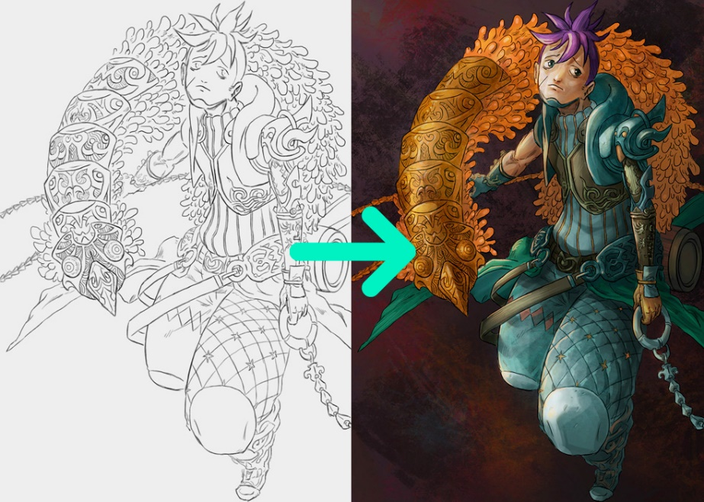

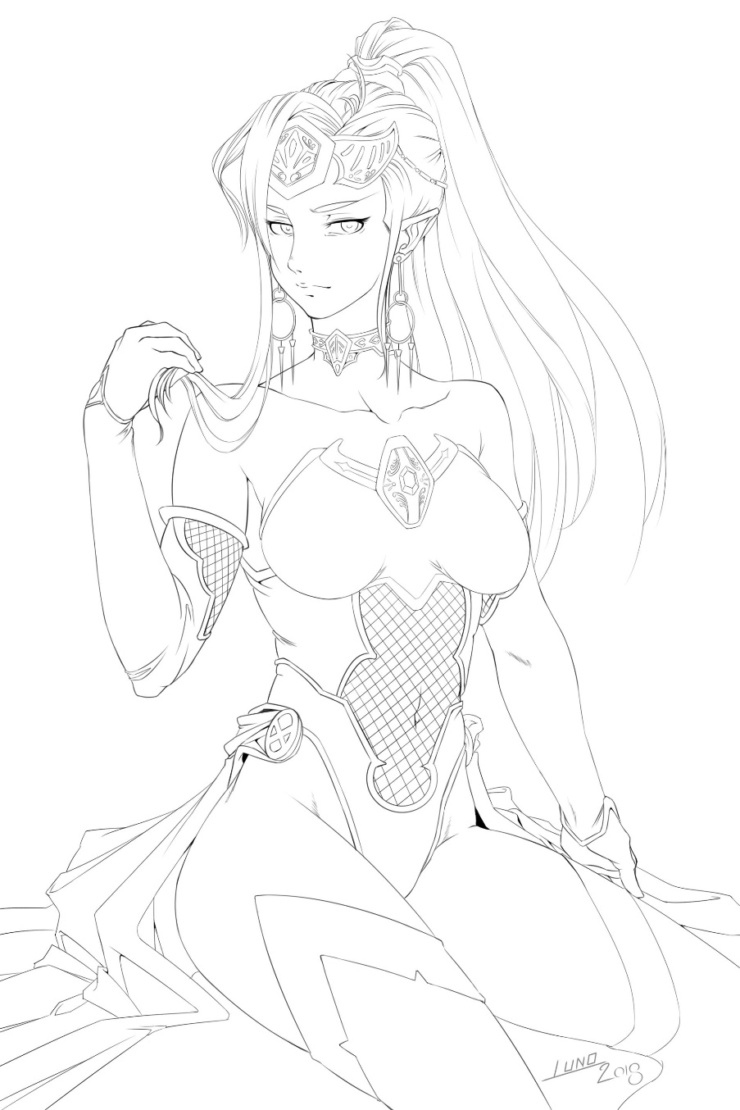

**Conseils :**

-Décide à l’avance où frappera la lumière pour rendre le tout cohérent.